客户需求反馈单

医院名称 | 建阳第一医院 | 系统版本 | 11.00.250616
需求系统 | 门诊电子病历 | 反馈科室 | 信息科
填单人 | 林智淦 | 填单时间 | 2025-08-12
需求负责人 | 林智淦 | 确认时间
联系电话 | 13215085200
问题或需求描述 | 菜单：门诊电子病历－点击挂号－输入传染病基孔肯亚热会弹出窗口－在其它传染病没有基孔肯亚热这个选项  当前系统效果：在门诊电子病历的传染病报告卡的其它传染病没有基孔肯亚热这个选项  期望实现效果：在门诊电子病历的传染病报告卡的其它传染病增加基孔肯亚热这个选项  期望完成时间：尽快  需求背景：
问题类型 | □系统BUG ☑新增需求 □接口 □流程改造 □其它服务
工程建议解决方案
信息科或主
管部门确认
人签字

截图1：

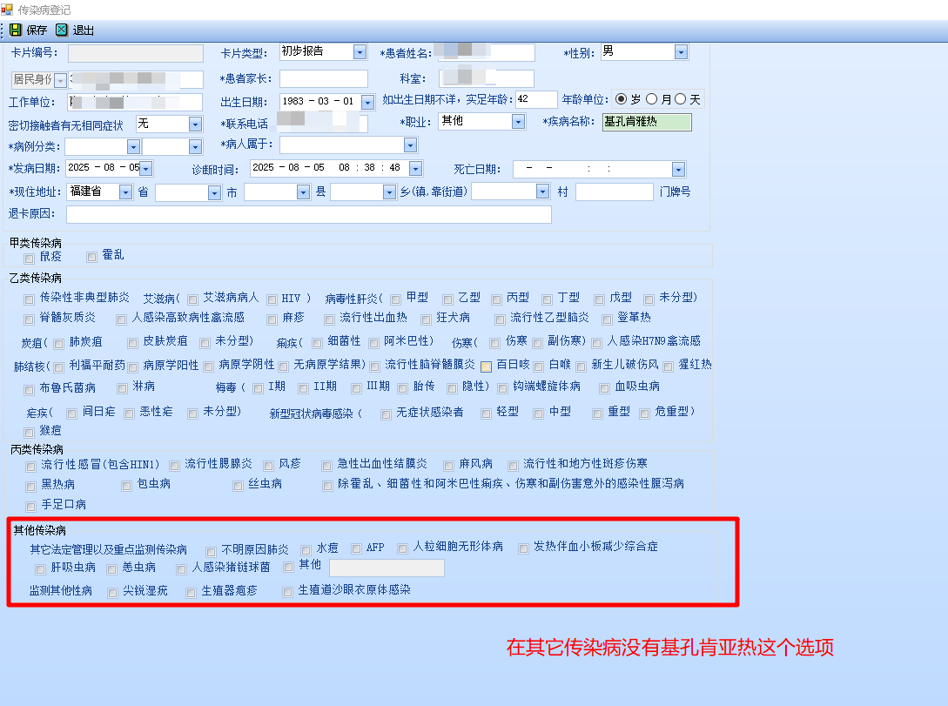

截图2：

跟踪文件：

